Министерство образования и науки РФ

Федеральное автономное бюджетное образовательное учреждение высшего образования

«Омский государственный технический университет»

|  |  |
| --- | --- |
| Факультет (институт) | *Информационных технологий и компьютерных систем* |
|  |  |
| Кафедра | *Прикладная математика и фундаментальная информатика* |
|  |  |

**Лабораторная работа 3**

|  |  |
| --- | --- |
| по дисциплине | ***Алгоритмизация и программирование*** |
|  |  |
| на тему |  |

Пояснительная записка

|  |  |  |  |  |  |  |  |  |  |  |
| --- | --- | --- | --- | --- | --- | --- | --- | --- | --- | --- |
|  |  |  | **Студента** | | Цыбульский Даниил Сергеевич | | | | | |
|  |  |  |  | | фамилия, имя, отчество полностью | | | | | |
|  |  |  | Курс | *1* |  | Группа | | МО-**231** | | |
|  |  |  |  |  |  | |  |  | |  |
|  | | | **Направление (специальность)** | | | | | ***02.03.03*** | | |
|  | | | *Математическое обеспечение и администрирование информационных систем* | | | | | | | |
|  |  |  | код, наименование | | | | | | | |
|  |  |  | Руководитель | | ***ст. преподаватель*** | | | | | |
|  |  |  | ученая степень, звание | | | | | |
|  |  |  | ***Федотова И.В.*** | | | | | | | |
|  |  |  | фамилия, инициалы | | | | | | | |
|  |  |  | Выполнил | | 29.10.2023 | | | | | |
|  |  |  | дата, подпись студента | | | | | |
|  |  |  |  | | | | | | | |
|  |  |  |  | | | | | |  | |

|  |  |  |  |  |  |
| --- | --- | --- | --- | --- | --- |
|  |  |  |  |  |  |

Омск 2023

Содержание

1. ЗАДАНИЕ 3

2. ОБЩАЯ СХЕМА АЛГОРИТМА 4

3. ТЕКСТ ПРОГРАММЫ НА C# 6

4. ПРИМЕР РАБОТЫ 7

5. СПИСОК ИСПОЛЬЗОВАННОЙ ЛИТЕРАТУРЫ 8

**1. ЗАДАНИЕ**

Вычислить значение функции в зависимости от интервала, в который попадает вводимый с клавиатуры аргумент:

a i4 + b i при i < 10,

4. Для i∈ [7,12], y = tg(i + 0.5) при i = 10,

где a=2.2, b=0.3. e2i +  при i >10,

**2. ОБЩАЯ СХЕМА АЛГОРИТМА**

Лабораторная работа объединяет следующие задачи:

* Вычисление функции в зависимости от значения переменной.
* Проверка принадлежности переменной какому-либо интервалу.
* Написание алгоритма для вычисления функции в зависимости от значения переменной.

Общая схема алгоритма представлена на рисунке 1.

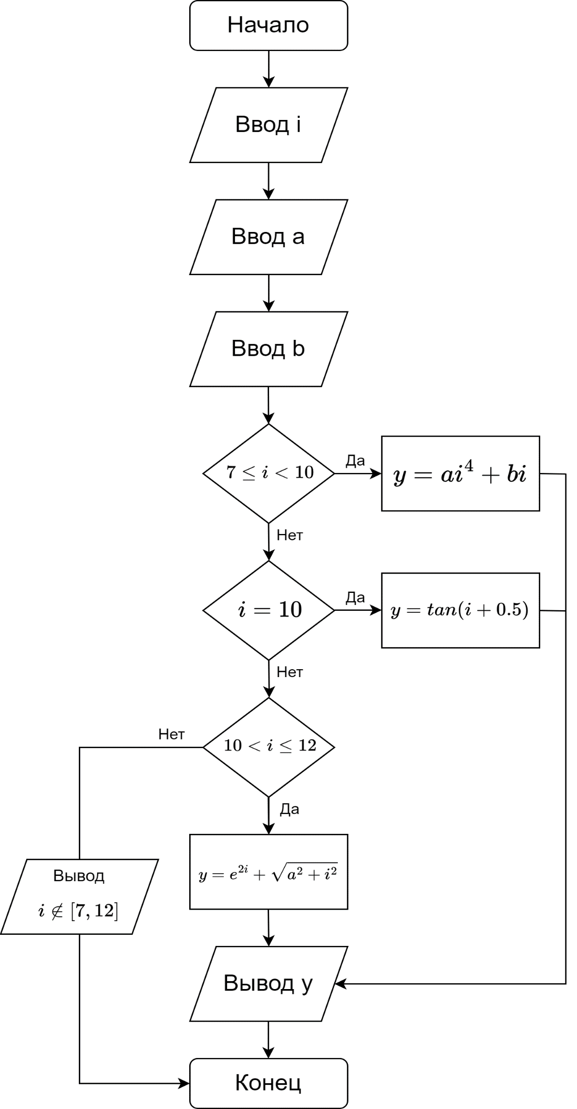

Рисунок 1 – Общая схема алгоритма

**3. ТЕКСТ ПРОГРАММЫ НА C#**

double y = 0, a = 2.2, b = 0.3, i; //y - результат вычислений; i - переменные, подаваемые на вход; a, b - заданные переменные;

Console.WriteLine("Программа для вычисления значения функции y в зависимости от интервала, в котором лежит значение переменной i");

Console.WriteLine(" | a*i^4 + b*i при i < 10");

Console.WriteLine("y = | tg (i + 0.5) при i = 10");

Console.WriteLine(" | e^(2*i) + √(a^2 + i^2) при i > 10");

Console.WriteLine("Введите i принадлежащее интервалу [7,12]: ");

i = Convert.ToDouble(Console.ReadLine());

if (i < 10 && i >= 7)

{

y = a * Math.Pow(i, 4) + b * i;

Console.WriteLine($"y({i}) = {y}");

}

else if (i == 10)

{

y = Math.Tan(i + 0.5);

Console.WriteLine($"y({i}) = {y}");

}

else if (i > 10 && i <= 12)

{

y = Math.Pow(Math.E, 2 * i) + Math.Sqrt(Math.Pow(a, 2) + Math.Pow(i, 2));

Console.WriteLine($"y({i}) = {y}");

}

else

{

Console.WriteLine($"Вводимый аргумент i не принадлежит интервалу [7,12]");

}

**4. ПРИМЕР РАБОТЫ**

На рисунках 2-5 представлен пример работы программы. Ввод данных осуществляется при помощи клавиатуры с запросом от пользователя на ввод определенных данных, после ввода которых выводится результат вычислений.

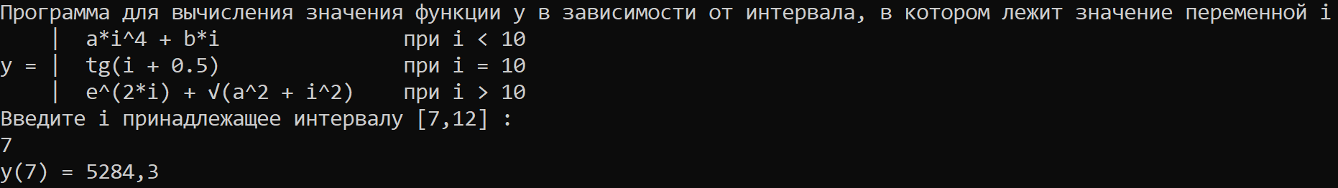

Рисунок 2 – Результат вычислений при i = 7

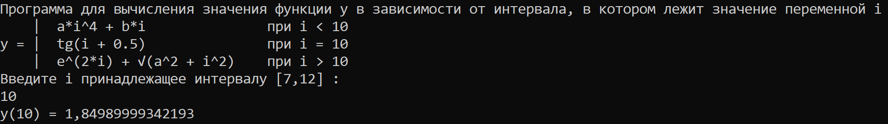

Рисунок 3 – Результат вычислений при i = 10

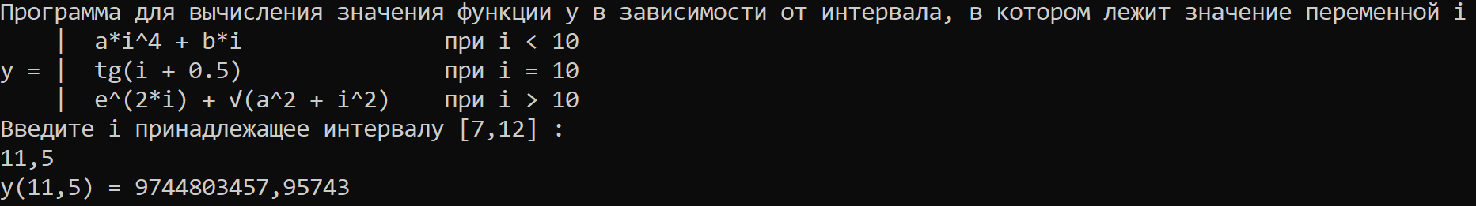

Рисунок 4 – Результат вычислений при i = 11,5

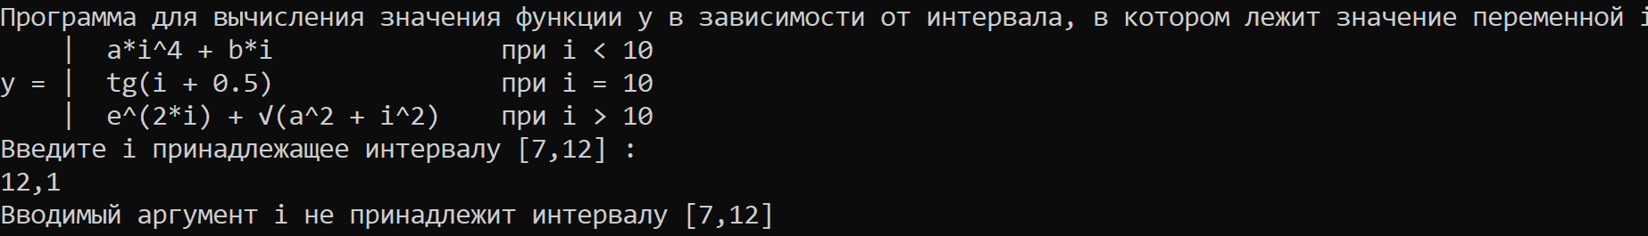

Рисунок 5 – Результат вычислений при i = 12, 1

**5. СПИСОК ИСПОЛЬЗОВАННОЙ ЛИТЕРАТУРЫ**

1) Шафеева, О.П. Программирование на языке СИ. Методические указания к лабораторным работам – Омск: издательство ОмГТУ, 2008.